1. Nếu dùng IntelliJ phải enable Annotation Processing trong Settings

2. File annotation processor (.jar) phải được cấp quyền execute(Linux)

3. Nên dùng Build tool mặc định của IntelliJ để build (build artifact). Nếu file .jar của annotation processor khi build xong thiếu folder META-INF thì dùng trình compressor để mở và copy vào.

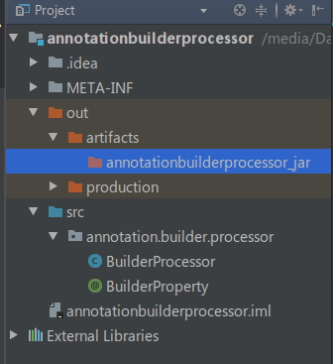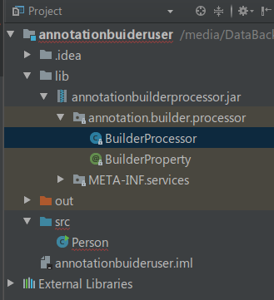

5. Khi sử dụng tuy có báo lỗi nhưng sau khi Build chương trình sẽ vẫn chạy bình thường.